ОПИСАНИЕ МЕСТОПОЛОЖЕНИЯ ГРАНИЦ
ПУБЛИЧНОГО СЕРВИТУТА: ЛИНЕЙНОЕ СООРУЖЕНИЕ - ВЛ-10 кВ №17 ПС "БУРАН", РАСПОЛОЖЕННОГО: КАЛУЖСКАЯ ОБЛАСТЬ, МАЛОЯРОСЛАВЕЦКИЙ РАЙОН
(наименование объекта, местоположение границ которого описано (далее - объект))
Раздел 1
Сведения об объекте
№ п/п | Характеристики объекта | Описание характеристик
1 | 2 | 3
1. | Местоположение объекта | Калужская область, Малоярославецкий район
2. | Площадь объекта +/- величина  погрешности определения площади (Р +/- Дельта Р) | 290889 +/- 189 м²
3. | Иные характеристики объекта | Публичный сервитут на основании существования инженерного  сооружения: линейное сооружение –  ВЛ-10 кВ № 17 ПС «Буран» сроком 49 лет в интересах Публичного Акционерного Общества «Межрегиональная  распределительная сетевая компания Центра и Приволжья»

Раздел 2
Сведения о местоположении границ объекта
1. Система координат 40.1
2. Сведения о характерных точках границ объекта
Обозначение характерных точек границ | Координаты, м |  | Метод определения координат характерной точки | Средняя квадратическая погрешность положения характерной точки (Мt), м | Описание обозначения точки на местности (при наличии)
 | X | Y
1 | 2 | 3 | 4 | 5 | 6
1 | 468709.16 | 1295128.23 | Аналитический  метод | 0.10 | -
2 | 468690.65 | 1295139.50 | Аналитический  метод | 0.10 | -
3 | 468665.37 | 1295089.22 | Аналитический  метод | 0.10 | -
4 | 468642.95 | 1295031.13 | Аналитический  метод | 0.10 | -
5 | 468574.00 | 1294973.58 | Аналитический  метод | 0.10 | -
6 | 468068.34 | 1294944.91 | Аналитический  метод | 0.10 | -
7 | 468007.94 | 1294941.97 | Аналитический  метод | 0.10 | -
8 | 467324.07 | 1295400.95 | Аналитический  метод | 0.10 | -
9 | 467347.58 | 1295543.68 | Аналитический  метод | 0.10 | -
10 | 467363.13 | 1295556.55 | Аналитический  метод | 0.10 | -
11 | 467287.60 | 1295684.35 | Аналитический  метод | 0.10 | -
12 | 467482.58 | 1295698.92 | Аналитический  метод | 0.10 | -
13 | 467476.89 | 1295680.98 | Аналитический  метод | 0.10 | -
14 | 467494.79 | 1295675.39 | Аналитический  метод | 0.10 | -
15 | 467503.45 | 1295700.15 | Аналитический  метод | 0.10 | -
16 | 467697.21 | 1295705.83 | Аналитический  метод | 0.10 | -
17 | 467709.07 | 1295706.53 | Аналитический  метод | 0.10 | -
18 | 467892.92 | 1295755.72 | Аналитический  метод | 0.10 | -
19 | 467976.41 | 1295776.78 | Аналитический  метод | 0.10 | -
20 | 468210.39 | 1295840.03 | Аналитический  метод | 0.10 | -
21 | 468261.28 | 1295862.41 | Аналитический  метод | 0.10 | -
22 | 468264.20 | 1295860.78 | Аналитический  метод | 0.10 | -

2. Сведения о характерных точках границ объекта
Обозначение характерных точек границ | Координаты, м |  | Метод определения координат характерной точки | Средняя квадратическая погрешность положения характерной точки (Мt), м | Описание обозначения точки на местности (при наличии)
 | X | Y
1 | 2 | 3 | 4 | 5 | 6
23 | 468273.36 | 1295877.19 | Аналитический  метод | 0.10 | -
24 | 468256.92 | 1295884.09 | Аналитический  метод | 0.10 | -
25 | 468213.21 | 1295864.87 | Аналитический  метод | 0.10 | -
26 | 468204.02 | 1295891.54 | Аналитический  метод | 0.10 | -
27 | 468184.39 | 1295885.40 | Аналитический  метод | 0.10 | -
28 | 468192.78 | 1295857.65 | Аналитический  метод | 0.10 | -
29 | 467970.95 | 1295797.68 | Аналитический метод | 0.10 | -
30 | 467887.49 | 1295776.63 | Аналитический  метод | 0.10 | -
31 | 467708.34 | 1295728.69 | Аналитический  метод | 0.10 | -
32 | 467711.85 | 1295796.50 | Аналитический  метод | 0.10 | -
33 | 467712.64 | 1295869.01 | Аналитический  метод | 0.10 | -
34 | 467717.86 | 1296172.69 | Аналитический  метод | 0.10 | -
35 | 467922.02 | 1296502.92 | Аналитический  метод | 0.10 | -
36 | 467926.85 | 1296982.82 | Аналитический  метод | 0.10 | -
37 | 467813.08 | 1297305.97 | Аналитический  метод | 0.10 | -
38 | 467787.59 | 1297361.67 | Аналитический  метод | 0.10 | -
39 | 467732.26 | 1297463.74 | Аналитический  метод | 0.10 | -
40 | 467805.98 | 1297521.37 | Аналитический  метод | 0.10 | -
41 | 467791.59 | 1297795.68 | Аналитический  метод | 0.10 | -
42 | 467709.44 | 1297966.95 | Аналитический  метод | 0.10 | -
43 | 467580.83 | 1298148.94 | Аналитический  метод | 0.10 | -
44 | 467461.09 | 1298321.73 | Аналитический  метод | 0.10 | -
45 | 467120.37 | 1298808.71 | Аналитический  метод | 0.10 | -
46 | 467041.83 | 1298933.35 | Аналитический  метод | 0.10 | -
47 | 467016.72 | 1298967.85 | Аналитический  метод | 0.10 | -
48 | 466984.57 | 1299019.15 | Аналитический  метод | 0.10 | -

2. Сведения о характерных точках границ объекта
Обозначение характерных точек границ | Координаты, м |  | Метод определения координат характерной точки | Средняя квадратическая погрешность положения характерной точки (Мt), м | Описание обозначения точки на местности (при наличии)
 | X | Y
1 | 2 | 3 | 4 | 5 | 6
49 | 466749.89 | 1299344.60 | Аналитический  метод | 0.10 | -
50 | 466654.40 | 1299617.04 | Аналитический  метод | 0.10 | -
51 | 466592.26 | 1299816.99 | Аналитический  метод | 0.10 | -
52 | 466551.54 | 1300384.98 | Аналитический  метод | 0.10 | -
53 | 466536.48 | 1300621.41 | Аналитический  метод | 0.10 | -
54 | 466449.72 | 1300690.06 | Аналитический  метод | 0.10 | -
55 | 466300.09 | 1300732.82 | Аналитический  метод | 0.10 | -
56 | 466134.69 | 1300778.92 | Аналитический  метод | 0.10 | -
57 | 466083.25 | 1300777.00 | Аналитический  метод | 0.10 | -
58 | 465953.53 | 1300868.77 | Аналитический  метод | 0.10 | -
59 | 465896.77 | 1300833.43 | Аналитический  метод | 0.10 | -
60 | 465818.77 | 1300938.35 | Аналитический  метод | 0.10 | -
61 | 465692.52 | 1301110.90 | Аналитический  метод | 0.10 | -
62 | 465650.76 | 1301158.61 | Аналитический  метод | 0.10 | -
63 | 465607.57 | 1301204.03 | Аналитический  метод | 0.10 | -
64 | 465389.54 | 1301455.04 | Аналитический  метод | 0.10 | -
65 | 465245.85 | 1301604.32 | Аналитический  метод | 0.10 | -
66 | 465157.69 | 1301579.88 | Аналитический  метод | 0.10 | -
67 | 465064.82 | 1301675.85 | Аналитический  метод | 0.10 | -
68 | 464979.46 | 1301844.67 | Аналитический  метод | 0.10 | -
69 | 464932.04 | 1301900.74 | Аналитический  метод | 0.10 | -
70 | 464951.76 | 1301896.60 | Аналитический  метод | 0.10 | -
71 | 465048.82 | 1301862.44 | Аналитический  метод | 0.10 | -
72 | 465064.55 | 1301876.04 | Аналитический  метод | 0.10 | -
73 | 465055.39 | 1301886.66 | Аналитический  метод | 0.10 | -
74 | 465052.45 | 1301884.13 | Аналитический метод | 0.10 | -

2. Сведения о характерных точках границ объекта
Обозначение характерных точек границ | Координаты, м |  | Метод определения координат характерной точки | Средняя квадратическая погрешность положения характерной точки (Мt), м | Описание обозначения точки на местности (при наличии)
 | X | Y
1 | 2 | 3 | 4 | 5 | 6
75 | 464957.59 | 1301917.45 | Аналитический  метод | 0.10 | -
76 | 464920.90 | 1301925.10 | Аналитический  метод | 0.10 | -
77 | 464917.97 | 1301917.37 | Аналитический  метод | 0.10 | -
78 | 464746.03 | 1302120.67 | Аналитический  метод | 0.10 | -
79 | 464635.32 | 1302209.67 | Аналитический  метод | 0.10 | -
80 | 464580.70 | 1302257.23 | Аналитический  метод | 0.10 | -
81 | 464522.55 | 1302301.64 | Аналитический  метод | 0.10 | -
82 | 464461.68 | 1302351.02 | Аналитический  метод | 0.10 | -
83 | 464440.18 | 1302380.09 | Аналитический  метод | 0.10 | -
84 | 464426.00 | 1302397.76 | Аналитический  метод | 0.10 | -
85 | 464421.51 | 1302398.80 | Аналитический  метод | 0.10 | -
86 | 464367.40 | 1302466.56 | Аналитический  метод | 0.10 | -
87 | 464366.31 | 1302471.52 | Аналитический  метод | 0.10 | -
88 | 464351.27 | 1302495.70 | Аналитический  метод | 0.10 | -
89 | 464302.20 | 1302561.43 | Аналитический  метод | 0.10 | -
90 | 464265.10 | 1302629.91 | Аналитический  метод | 0.10 | -
91 | 464245.67 | 1302619.87 | Аналитический  метод | 0.10 | -
92 | 464283.98 | 1302549.74 | Аналитический  метод | 0.10 | -
93 | 464336.49 | 1302479.40 | Аналитический  метод | 0.10 | -
94 | 464349.62 | 1302457.81 | Аналитический  метод | 0.10 | -
95 | 464350.71 | 1302452.85 | Аналитический  метод | 0.10 | -
96 | 464407.30 | 1302382.53 | Аналитический  метод | 0.10 | -
97 | 464411.80 | 1302381.49 | Аналитический  метод | 0.10 | -
98 | 464423.49 | 1302366.38 | Аналитический  метод | 0.10 | -
99 | 464446.30 | 1302335.68 | Аналитический метод | 0.10 | -
100 | 464509.19 | 1302284.66 | Аналитический  метод | 0.10 | -

2. Сведения о характерных точках границ объекта
Обозначение характерных точек границ | Координаты, м |  | Метод определения координат характерной точки | Средняя квадратическая погрешность положения характерной точки (Мt), м | Описание обозначения точки на местности (при наличии)
 | X | Y
1 | 2 | 3 | 4 | 5 | 6
101 | 464567.04 | 1302240.48 | Аналитический  метод | 0.10 | -
102 | 464621.45 | 1302193.10 | Аналитический  метод | 0.10 | -
103 | 464730.88 | 1302105.13 | Аналитический  метод | 0.10 | -
104 | 464953.94 | 1301841.40 | Аналитический  метод | 0.10 | -
105 | 464883.50 | 1301804.01 | Аналитический  метод | 0.10 | -
106 | 464698.60 | 1301805.38 | Аналитический  метод | 0.10 | -
107 | 464519.89 | 1301845.24 | Аналитический  метод | 0.10 | -
108 | 464378.26 | 1301901.10 | Аналитический  метод | 0.10 | -
109 | 464041.34 | 1301695.12 | Аналитический  метод | 0.10 | -
110 | 464005.91 | 1301740.46 | Аналитический  метод | 0.10 | -
111 | 463983.92 | 1301741.19 | Аналитический  метод | 0.10 | -
112 | 463983.21 | 1301719.60 | Аналитический  метод | 0.10 | -
113 | 463995.10 | 1301719.21 | Аналитический  метод | 0.10 | -
114 | 464036.17 | 1301666.64 | Аналитический  метод | 0.10 | -
115 | 464380.35 | 1301877.06 | Аналитический  метод | 0.10 | -
116 | 464513.53 | 1301824.52 | Аналитический  метод | 0.10 | -
117 | 464696.14 | 1301783.80 | Аналитический  метод | 0.10 | -
118 | 464888.81 | 1301782.37 | Аналитический  метод | 0.10 | -
119 | 464966.03 | 1301823.37 | Аналитический  метод | 0.10 | -
120 | 465047.02 | 1301663.18 | Аналитический  метод | 0.10 | -
121 | 465151.09 | 1301555.64 | Аналитический  метод | 0.10 | -
122 | 465239.21 | 1301580.06 | Аналитический  метод | 0.10 | -
123 | 465373.59 | 1301440.46 | Аналитический  метод | 0.10 | -
124 | 465591.58 | 1301189.50 | Аналитический  метод | 0.10 | -
125 | 465634.80 | 1301144.05 | Аналитический  метод | 0.10 | -
126 | 465675.65 | 1301097.38 | Аналитический метод | 0.10 | -

2. Сведения о характерных точках границ объекта
Обозначение характерных точек границ | Координаты, м |  | Метод определения координат характерной точки | Средняя квадратическая погрешность положения характерной точки (Мt), м | Описание обозначения точки на местности (при наличии)
 | X | Y
1 | 2 | 3 | 4 | 5 | 6
127 | 465801.39 | 1300925.53 | Аналитический  метод | 0.10 | -
128 | 465891.30 | 1300804.58 | Аналитический  метод | 0.10 | -
129 | 465952.77 | 1300842.85 | Аналитический  метод | 0.10 | -
130 | 466076.75 | 1300755.15 | Аналитический  метод | 0.10 | -
131 | 466132.13 | 1300757.21 | Аналитический  метод | 0.10 | -
132 | 466294.22 | 1300712.04 | Аналитический  метод | 0.10 | -
133 | 466439.67 | 1300670.47 | Аналитический  метод | 0.10 | -
134 | 466515.54 | 1300610.44 | Аналитический  метод | 0.10 | -
135 | 466529.99 | 1300383.53 | Аналитический  метод | 0.10 | -
136 | 466570.89 | 1299812.96 | Аналитический  метод | 0.10 | -
137 | 466633.89 | 1299610.26 | Аналитический  метод | 0.10 | -
138 | 466730.54 | 1299334.50 | Аналитический  метод | 0.10 | -
139 | 466907.64 | 1299088.90 | Аналитический  метод | 0.10 | -
140 | 466786.22 | 1298986.28 | Аналитический  метод | 0.10 | -
141 | 466336.01 | 1298976.40 | Аналитический  метод | 0.10 | -
142 | 466321.51 | 1298981.08 | Аналитический  метод | 0.10 | -
143 | 466314.29 | 1298958.37 | Аналитический  метод | 0.10 | -
144 | 466325.69 | 1298954.57 | Аналитический  метод | 0.10 | -
145 | 466794.33 | 1298964.85 | Аналитический  метод | 0.10 | -
146 | 466920.39 | 1299071.23 | Аналитический  метод | 0.10 | -
147 | 466966.64 | 1299007.09 | Аналитический  метод | 0.10 | -
148 | 466998.82 | 1298955.75 | Аналитический  метод | 0.10 | -
149 | 467023.94 | 1298921.22 | Аналитический  метод | 0.10 | -
150 | 467102.38 | 1298796.75 | Аналитический  метод | 0.10 | -
151 | 467443.37 | 1298309.39 | Аналитический метод | 0.10 | -
152 | 467563.13 | 1298136.56 | Аналитический  метод | 0.10 | -

2. Сведения о характерных точках границ объекта
Обозначение характерных точек границ | Координаты, м |  | Метод определения координат характерной точки | Средняя квадратическая погрешность положения характерной точки (Мt), м | Описание обозначения точки на местности (при наличии)
 | X | Y
1 | 2 | 3 | 4 | 5 | 6
153 | 467690.75 | 1297955.96 | Аналитический  метод | 0.10 | -
154 | 467770.25 | 1297790.23 | Аналитический  метод | 0.10 | -
155 | 467783.82 | 1297531.46 | Аналитический  метод | 0.10 | -
156 | 467704.56 | 1297469.50 | Аналитический  метод | 0.10 | -
157 | 467768.25 | 1297352.02 | Аналитический  метод | 0.10 | -
158 | 467793.03 | 1297297.88 | Аналитический  метод | 0.10 | -
159 | 467905.22 | 1296979.24 | Аналитический  метод | 0.10 | -
160 | 467900.48 | 1296509.15 | Аналитический  метод | 0.10 | -
161 | 467696.36 | 1296179.00 | Аналитический  метод | 0.10 | -
162 | 467691.04 | 1295869.31 | Аналитический  метод | 0.10 | -
163 | 467690.26 | 1295797.18 | Аналитический  метод | 0.10 | -
164 | 467686.63 | 1295727.13 | Аналитический  метод | 0.10 | -
165 | 467495.00 | 1295721.51 | Аналитический  метод | 0.10 | -
166 | 467251.31 | 1295703.30 | Аналитический  метод | 0.10 | -
167 | 467335.15 | 1295561.44 | Аналитический  метод | 0.10 | -
168 | 467327.58 | 1295555.17 | Аналитический  метод | 0.10 | -
169 | 467300.50 | 1295390.76 | Аналитический  метод | 0.10 | -
170 | 468001.84 | 1294920.05 | Аналитический  метод | 0.10 | -
171 | 468069.48 | 1294923.34 | Аналитический  метод | 0.10 | -
172 | 468582.35 | 1294952.42 | Аналитический  метод | 0.10 | -
173 | 468661.08 | 1295018.13 | Аналитический  метод | 0.10 | -
174 | 468685.14 | 1295080.46 | Аналитический  метод | 0.10 | -
1 | 468709.16 | 1295128.23 | Аналитический  метод | 0.10 | -

3. Сведения о характерных точках части (частей) границы объекта
Обозначение характерных точек части границы | Координаты, м |  | Метод определения координат характерной точки | Средняя квадратическая погрешность положения характерной точки (Мt), м | Описание обозначения точки на местности (при наличии)
 | X | Y
1 | 2 | 3 | 4 | 5 | 6
- | - | - | - | - | -

Раздел 3
Сведения о местоположении измененных (уточненных) границ объекта
1. Система координат -
2. Сведения о характерных точках границ объекта
Обозначение характерных точек границ | Существующие координаты, м |  | Измененные (уточненные) координаты, м |  | Метод определения координат характерной точки | Средняя квадратическая погрешность положения характерной точки (Мt), м | Описание обозначения точки на местности (при наличии)
 | X | Y | X | Y
1 | 2 | 3 | 4 | 5 | 6 | 7 | 8
- | - | - | - | - | - | -
3. Сведения о характерных точках части (частей) границы объекта
Обозначение характерных точек части границы | Существующие координаты, м |  | Измененные (уточненные) координаты, м |  | Метод определения координат характерной точки | Средняя квадратическая погрешность положения характерной точки (Мt), м | Описание обозначения точки на местности (при наличии)
 | X | Y | X | Y
1 | 2 | 3 | 4 | 5 | 6 | 7 | 8
- | - | - | - | - | - | -

Текстовое описание местоположения границ
населенных пунктов, территориальных зон, особо охраняемых природных территорий, зон с особыми условиями использования территорий
Прохождение границы |  | Описание прохождения границы
от точки | до точки
1 | 2 | 3
1 | 2 | -
2 | 3 | -
3 | 4 | -
4 | 5 | -
5 | 6 | -
6 | 7 | -
7 | 8 | -
8 | 9 | -
9 | 10 | -
10 | 11 | -
11 | 12 | -
12 | 13 | -
13 | 14 | -
14 | 15 | -
15 | 16 | -
16 | 17 | -
17 | 18 | -
18 | 19 | -
19 | 20 | -
20 | 21 | -
21 | 22 | -
22 | 23 | -
23 | 24 | -
24 | 25 | -
25 | 26 | -
26 | 27 | -
27 | 28 | -
28 | 29 | -
29 | 30 | -
30 | 31 | -
31 | 32 | -
32 | 33 | -
33 | 34 | -
34 | 35 | -
35 | 36 | -
36 | 37 | -

Текстовое описание местоположения границ
населенных пунктов, территориальных зон, особо охраняемых природных территорий, зон с особыми условиями использования территорий
Прохождение границы |  | Описание прохождения границы
от точки | до точки
1 | 2 | 3
37 | 38 | -
38 | 39 | -
39 | 40 | -
40 | 41 | -
41 | 42 | -
42 | 43 | -
43 | 44 | -
44 | 45 | -
45 | 46 | -
46 | 47 | -
47 | 48 | -
48 | 49 | -
49 | 50 | -
50 | 51 | -
51 | 52 | -
52 | 53 | -
53 | 54 | -
54 | 55 | -
55 | 56 | -
56 | 57 | -
57 | 58 | -
58 | 59 | -
59 | 60 | -
60 | 61 | -
61 | 62 | -
62 | 63 | -
63 | 64 | -
64 | 65 | -
65 | 66 | -
66 | 67 | -
67 | 68 | -
68 | 69 | -
69 | 70 | -
70 | 71 | -
71 | 72 | -
72 | 73 | -

Текстовое описание местоположения границ
населенных пунктов, территориальных зон, особо охраняемых природных территорий, зон с особыми условиями использования территорий
Прохождение границы |  | Описание прохождения границы
от точки | до точки
1 | 2 | 3
73 | 74 | -
74 | 75 | -
75 | 76 | -
76 | 77 | -
77 | 78 | -
78 | 79 | -
79 | 80 | -
80 | 81 | -
81 | 82 | -
82 | 83 | -
83 | 84 | -
84 | 85 | -
85 | 86 | -
86 | 87 | -
87 | 88 | -
88 | 89 | -
89 | 90 | -
90 | 91 | -
91 | 92 | -
92 | 93 | -
93 | 94 | -
94 | 95 | -
95 | 96 | -
96 | 97 | -
97 | 98 | -
98 | 99 | -
99 | 100 | -
100 | 101 | -
101 | 102 | -
102 | 103 | -
103 | 104 | -
104 | 105 | -
105 | 106 | -
106 | 107 | -
107 | 108 | -
108 | 109 | -

Текстовое описание местоположения границ
населенных пунктов, территориальных зон, особо охраняемых природных территорий, зон с особыми условиями использования территорий
Прохождение границы |  | Описание прохождения границы
от точки | до точки
1 | 2 | 3
109 | 110 | -
110 | 111 | -
111 | 112 | -
112 | 113 | -
113 | 114 | -
114 | 115 | -
115 | 116 | -
116 | 117 | -
117 | 118 | -
118 | 119 | -
119 | 120 | -
120 | 121 | -
121 | 122 | -
122 | 123 | -
123 | 124 | -
124 | 125 | -
125 | 126 | -
126 | 127 | -
127 | 128 | -
128 | 129 | -
129 | 130 | -
130 | 131 | -
131 | 132 | -
132 | 133 | -
133 | 134 | -
134 | 135 | -
135 | 136 | -
136 | 137 | -
137 | 138 | -
138 | 139 | -
139 | 140 | -
140 | 141 | -
141 | 142 | -
142 | 143 | -
143 | 144 | -
144 | 145 | -

Текстовое описание местоположения границ
населенных пунктов, территориальных зон, особо охраняемых природных территорий, зон с особыми условиями использования территорий
Прохождение границы |  | Описание прохождения границы
от точки | до точки
1 | 2 | 3
145 | 146 | -
146 | 147 | -
147 | 148 | -
148 | 149 | -
149 | 150 | -
150 | 151 | -
151 | 152 | -
152 | 153 | -
153 | 154 | -
154 | 155 | -
155 | 156 | -
156 | 157 | -
157 | 158 | -
158 | 159 | -
159 | 160 | -
160 | 161 | -
161 | 162 | -
162 | 163 | -
163 | 164 | -
164 | 165 | -
165 | 166 | -
166 | 167 | -
167 | 168 | -
168 | 169 | -
169 | 170 | -
170 | 171 | -
171 | 172 | -
172 | 173 | -
173 | 174 | -
174 | 1 | -

ОПИСАНИЕ МЕСТОПОЛОЖЕНИЯ
ПУБЛИЧНОГО СЕРВИТУТА: ЛИНЕЙНОЕ СООРУЖЕНИЕ - ВЛ-10 кВ № 17 ПС "БУРАН", РАСПОЛОЖЕННОГО: КАЛУЖСКАЯ ОБЛАСТЬ, МАЛОЯРОСЛАВЕЦКИЙ РАЙОН
Обзорная схема границ публичного сервитута
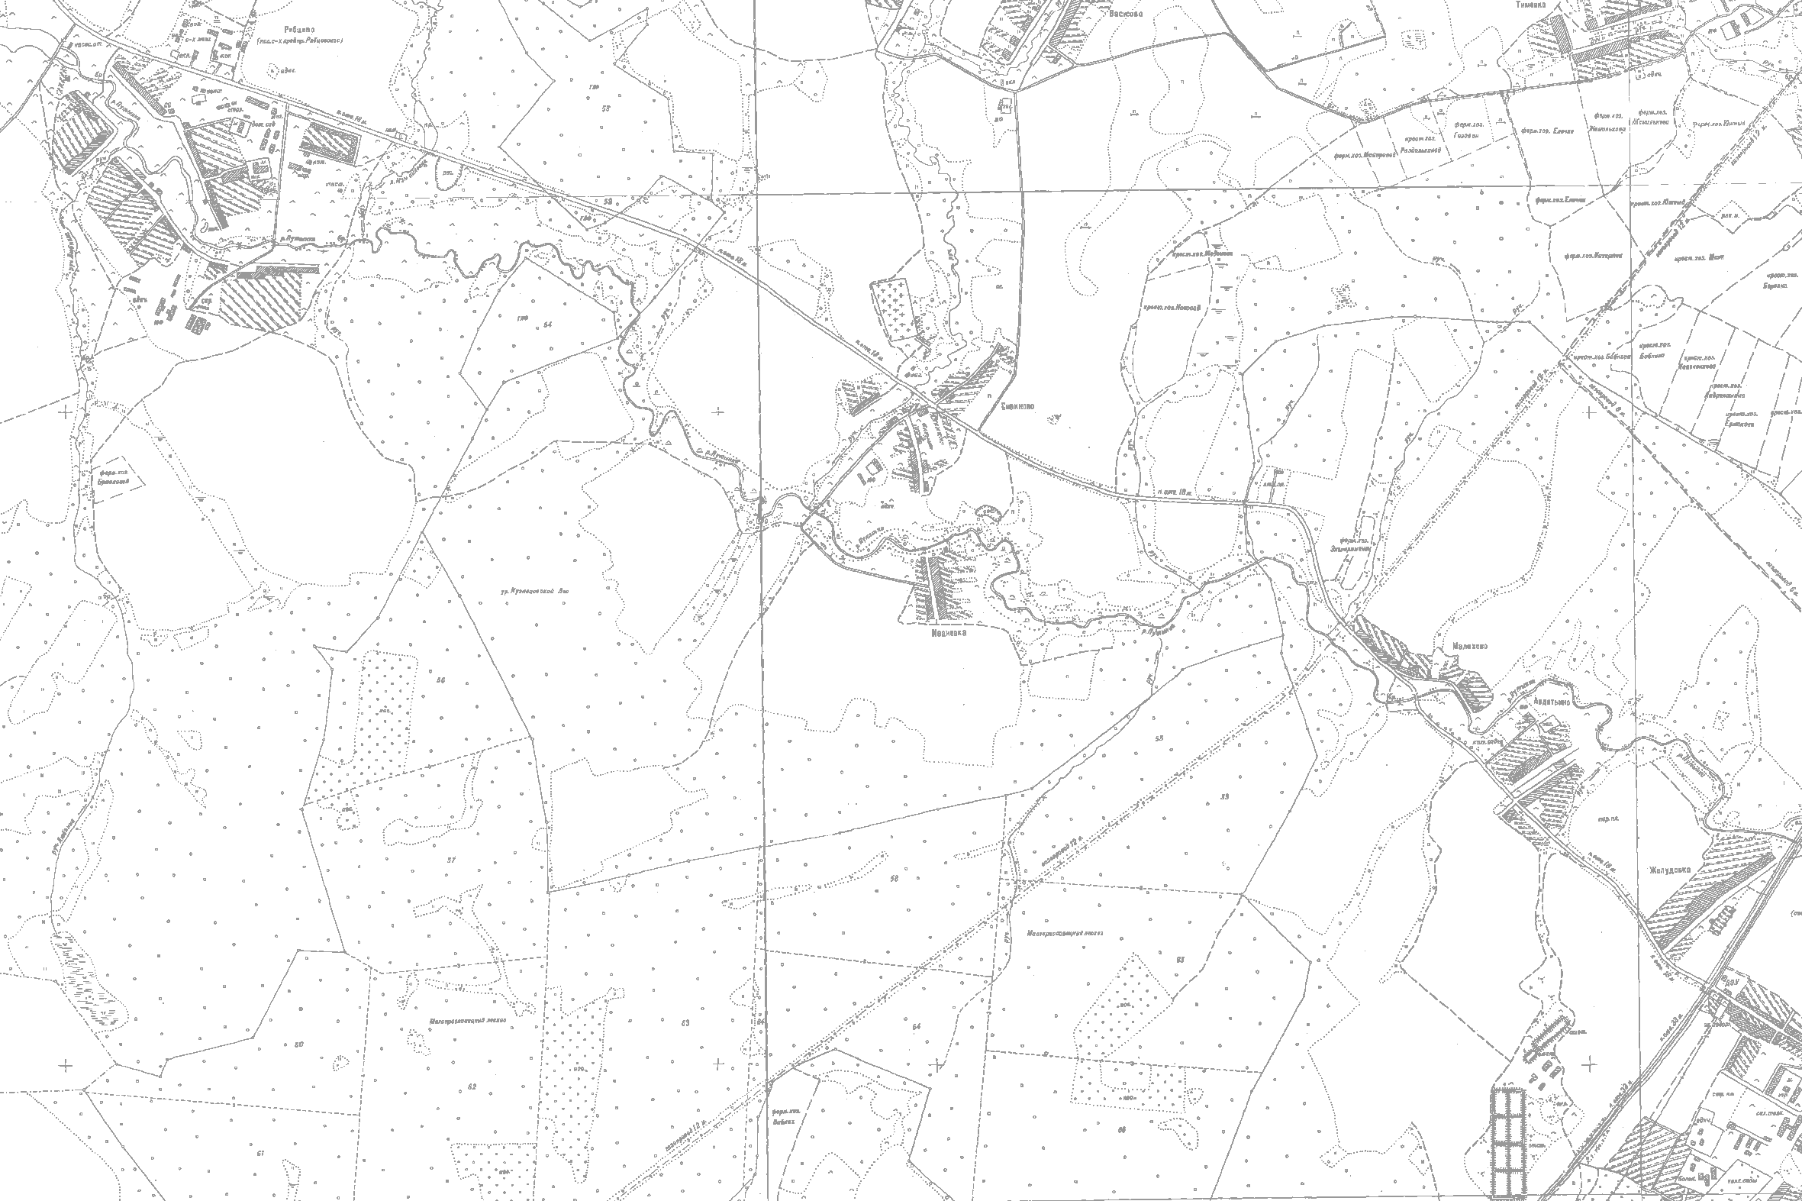

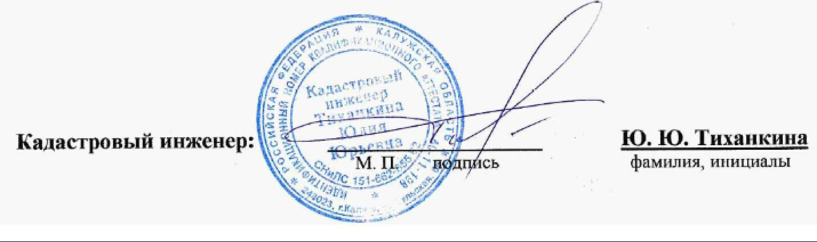
Масштаб 1:20 000

Условные обозначения:
- граница публичного сервитута

ОПИСАНИЕ МЕСТОПОЛОЖЕНИЯ
ПУБЛИЧНОГО СЕРВИТУТА: ЛИНЕЙНОЕ СООРУЖЕНИЕ - ВЛ-10 кВ №17 ПС "БУРАН", РАСПОЛОЖЕННОГО: КАЛУЖСКАЯ ОБЛАСТЬ, МАЛОЯРОСЛАВЕЦКИЙ РАЙОН
План границ
1 40:13:000000:768(20)  174 | ЛИСТ 1
2
173
3
40:13:000000:768(22)
4

40:13:090703:6
172
5

40:13:090703:37
40:13:000000:768(27)

23
22
21 24

25
40:13:090702:213(5) 20 26
40:13:090702:55 ²⁸ ²⁷
40:13:090604:3 40:13:090702:60 40:13:090702:4 40:13:000000:752(67)
40:13:090702:119 40:13:000000:752(68)
171 6 40:13:000000:752(69)
40:13:000000:752(70)
170 7 40:13:090702:104 40:13:090702:135
19
29

35
40:13:090702:226 40:13:090702:227
18
³⁰ 40:13:090704:219(3) 160
40:13:090704:219(4)
40:13:000000:770(6)
40:13:000000:770(5)
40:13:000000:770(9)
40:13:000000:770(7) 40:13:090704:6 40:13:000000:752(71)
40:13:000000:770(8) 34 40:13:000000:752(72)
17 31 32 33
40:13:090711:6
16
40:13:090704:219(1) 164 163 162 161 40:13:000000:752(73)
40:13:090704:26 40:13:000000:770(21)
40:13:000000:770(1)
40:13:090711:17 40:13:000000:770(19) 40:13:000000:770(2)
40:13:000000:770(3)
40:13:090704:6 40:13:000000:770(4)
15
40:13:090711:1 ₁₄ ₁₆₅
13
12
40:13:090711:7
40:13:000000:770(20)

10
⁹ 40:13:090711:1
8
40:13:090711:18
168167 11
169
40:13:090711:18
166

Условные обозначения:
- граница публичного сервитута
10 - обозначение характерной точки границы
- границы земельного участка, которые установлены в соответствии с законодательством
Масштаб 1:5 000

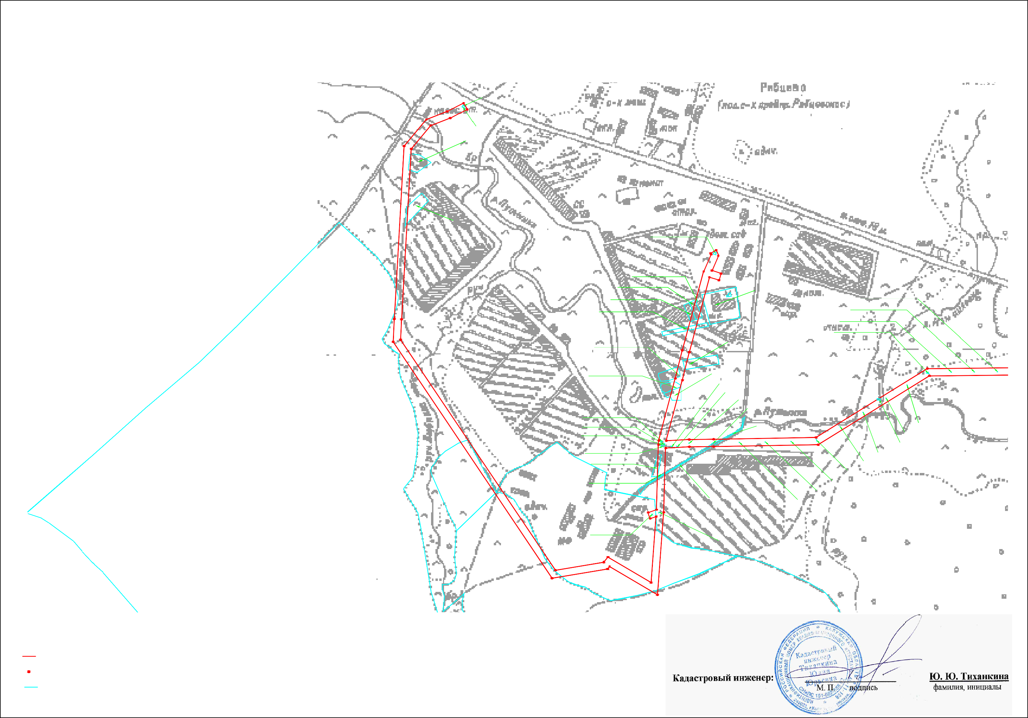
40:13:160202:40 - обозначение земельного участка, границы которого установлены в соответствии с законодательством

ОПИСАНИЕ МЕСТОПОЛОЖЕНИЯ
ПУБЛИЧНОГО СЕРВИТУТА: ЛИНЕЙНОЕ СООРУЖЕНИЕ - ВЛ-10 кВ №17 ПС "БУРАН", РАСПОЛОЖЕННОГО: КАЛУЖСКАЯ ОБЛАСТЬ, МАЛОЯРОСЛАВЕЦКИЙ РАЙОН
План границ
ЛИСТ 2
40:13:000000:752(66)

40:13:000000:752(65)

40:13:000000:752(64)
40:13:000000:752(63)

40:13:000000:752(62)
36 40:13:000000:752(61) 40:13:000000:752(52)
40:13:000000:752(51)
¹⁵⁹ 40:13:000000:752(50)
40:13:000000:740(47)
₃₇ 40:13:090711:16 40:13:000000:740(46)
40
₃₈ 41 40:13:000000:740(45)
158 40:13:000000:648(1)
155
157 154 40:13:000000:740(44)
40:13:000000:752(60) ³⁹
40:13:000000:752(59) 42 40:13:000000:740(43)
156
40:13:000000:752(58) 40:13:090711:16 153 40:13:000000:740(42)
40:13:000000:752(57)
40:13:000000:740(41)
40:13:000000:752(56) 40:13:000000:752(49)
40:13:000000:752(55) 40:13:000000:752(48) 43 40:13:000000:740(40)
40:13:000000:752(54) 40:13:000000:752(47) 152 40:13:000000:752(41)
40:13:000000:752(53) 40:13:000000:752(46) 40:13:000000:740(39)
40:13:000000:752(45) 40:13:000000:752(40)
44
40:13:000000:752(44) 40:13:000000:752(39)
40:13:000000:752(43) 151 40:13:000000:752(38)
40:13:000000:752(42) 40:13:000000:752(37)
40:13:000000:752(36)
40:13:000000:752(35)

40:13:100602:6(5) 40:13:000000:752(34)
40:13:000000:752(33)
40:13:100603:64(11)
40:13:100603:26
40:13:100603:64(10)
40:13:000000:1744(3)
⁴⁵ 40:13:100603:64(9)
40:13:100604:78
40:13:000000:1534(1) ¹⁵⁰ 40:13:100603:64(8)
40:13:000000:1744(2)
40:13:100603:52 46

Условные обозначения:
- граница публичного сервитута
10 - обозначение характерной точки границы
- границы земельного участка, которые установлены в соответствии с законодательством
Масштаб 1:5 000

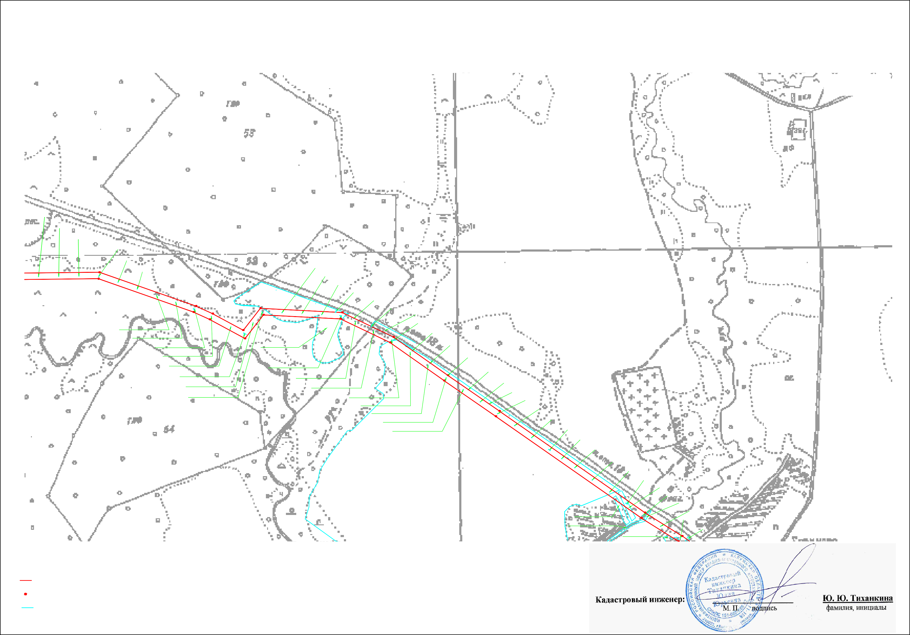
40:13:160202:40 - обозначение земельного участка, границы которого установлены в соответствии с законодательством

40:13:100603:52
40:13:000000:1744(2)
40:13:100603:7
40:13:100603:12

149 47
148

48

147

40:13:100603:64(7)
40:13:100603:64(6)
40:13:000000:779(2)
40:13:100603:64(2)

ОПИСАНИЕ МЕСТОПОЛОЖЕНИЯ
ПУБЛИЧНОГО СЕРВИТУТА: ЛИНЕЙНОЕ СООРУЖЕНИЕ - ВЛ-10 кВ №17 ПС "БУРАН", РАСПОЛОЖЕННОГО: КАЛУЖСКАЯ ОБЛАСТЬ, МАЛОЯРОСЛАВЕЦКИЙ РАЙОН

План границ

ЛИСТ 3

40:13:100603:140
40:13:100603:64(3)
40:13:100603:117

40:13:100604:67
145
140

40:13:100603:64(4)
146

139

40:13:100603:55

40:13:100605:12
40:13:100603:64(1)
40:13:000000:752(30)
40:13:000000:752(29)
40:13:000000:752(28)
40:13:000000:752(27)

49

138
40:13:000000:740(26)
40:13:000000:740(25)
40:13:000000:740(24)
40:13:000000:740(23)
40:13:000000:740(22)
40:13:000000:740(21)
40:13:000000:740(20)
40:13:000000:740(19)

40:13:100603:4
40:13:100603:64(5)

40:13:100603:62
40:13:000000:752(26)

40:13:000000:752(25)
40:13:000000:752(74)
40:13:000000:752(24)
40:13:000000:752(23)
40:13:000000:752(22)

50

137

51

136
40:13:000000:740(18)
40:13:000000:740(17)
40:13:000000:740(16)
40:13:000000:740(15)
40:13:000000:740(14)
40:13:000000:740(13)
52
53

40:13:160202:69

40:13:100605:12
40:13:000000:752(21)

40:13:000000:752(20)

135

134

40:13:100606:2021(1)
40:13:100606:2021(2)
144
143

40:13:100606:5(1)
40:13:000000:752(31)

40:13:000000:752(32)

141
142
40:13:000000:752(19)
40:13:000000:752(18)
40:13:000000:752(17)
40:13:000000:752(16)
40:13:000000:752(15)

40:13:100605:12
40:13:100605:11 40:13:000000:752(12)
40:13:000000:752(13)
40:13:000000:752(14)

54
133

55
132

40:13:100606:7

131 56

57
130

40:13:160202:69

129 58

128 59

40:13:160202:49

40:13:000000:752(11)

40:13:000000:752(10)

40:13:000000:752(9)

60

127

126

61

125

40:13:160202:69

40:13:000000:752(8)
40:13:000000:740(10)
62

63

124

40:13:160202:49

Условные обозначения:
- граница публичного сервитута
10 - обозначение характерной точки границы
- границы земельного участка, которые установлены в соответствии с законодательством
Масштаб 1:5 000

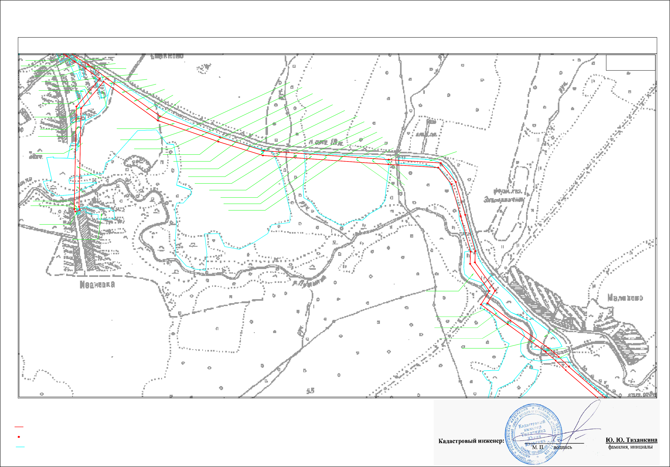
40:13:160202:40 - обозначение земельного участка, границы которого установлены в соответствии с законодательством

ОПИСАНИЕ МЕСТОПОЛОЖЕНИЯ
ПУБЛИЧНОГО СЕРВИТУТА: ЛИНЕЙНОЕ СООРУЖЕНИЕ - ВЛ-10 кВ №17 ПС "БУРАН", РАСПОЛОЖЕННОГО: КАЛУЖСКАЯ ОБЛАСТЬ, МАЛОЯРОСЛАВЕЦКИЙ РАЙОН

План границ

ЛИСТ 4

40:13:160202:49

64

123
40:13:000000:792(6)
40:13:160201:158(6)
40:13:000000:792(5)
40:13:160201:158(5)
40:13:160201:117

40:13:160201:173

122
40:13:160201:158(4)
40:13:160201:158(2)
65

40:13:160201:30
40:13:160201:158(3)

66
121

67

40:13:160201:190

72

40:13:160106:208(11)
40:13:160106:205(2)
40:13:160106:205(1)

40:13:160107:9

120
73
71 74
40:13:000000:1389

40:13:160201:69
40:13:160201:158(1)
40:13:160201:23

118

119

105

68

104

70 75

69 76
77

117

106

40:13:160202:41

78

103
40:13:000000:752(7)
40:13:000000:752(6)
40:13:000000:752(5)
40:13:000000:740(6)

40:13:000000:740(5)

116

107

102

40:13:160202:40

79

101

80

100

40:13:000000:740(4)
40:13:000000:752(4)
40:13:000000:740(3)

⁸¹ 40:13:000000:752(1)
40:13:000000:740(1)
82
83
99 84

115

108
85
98
97
96

40:13:000000:752(3)
40:13:000000:676(5)
40:13:160202:111(1)
40:13:000000:752(2)
40:13:000000:1430(3)

86 87
88
9594
93

89

92
40:13:000000:1430(5)

40:13:180401:37

40:13:180401:4

90

91

40:13:160202:63

40:13:160202:42
40:13:000000:780(1)
40:13:180401:36

114

109

113
112

110

111

Условные обозначения:
- граница публичного сервитута
10 - обозначение характерной точки границы
- границы земельного участка, которые установлены в соответствии с законодательством

Масштаб 1:5 000

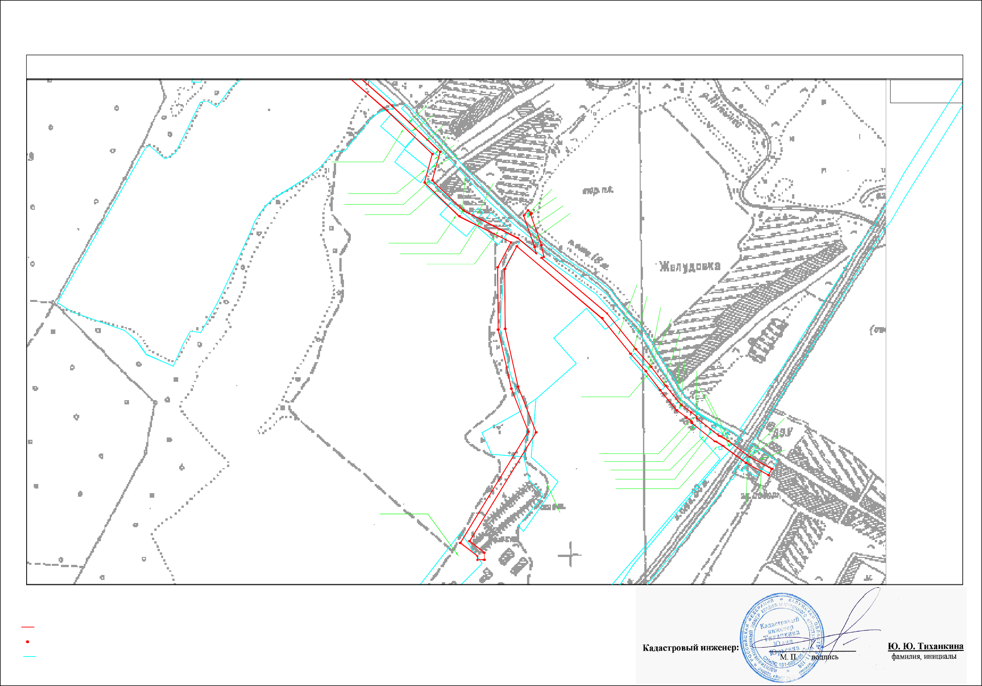
40:13:160202:40 - обозначение земельного участка, границы которого установлены в соответствии с законодательством

